KARYA TULIS ILMIAH
ANALISIS KUALITATIF PENGALAMAN PETUGAS PMIK TERHADAP PENGGUNAAN APLIKASI REKAM MEDIS ELEKTRONIK (RME) BERDASARKAN TEORI DELONE DAN MCLEAN DI RSUD WANGAYA KOTA DENPASAR



GEDE ANGGA ARVIANA PUTRA
(234620099)

PROGRAM STUDI REKAM MEDIS DAN INFORMASI KESEHATAN PROGRAM DIPLOMA TIGA
SEKOLAH TINGGI ILMU KESEHATAN
WIRA MEDIKA BALI
DENPASAR
2026

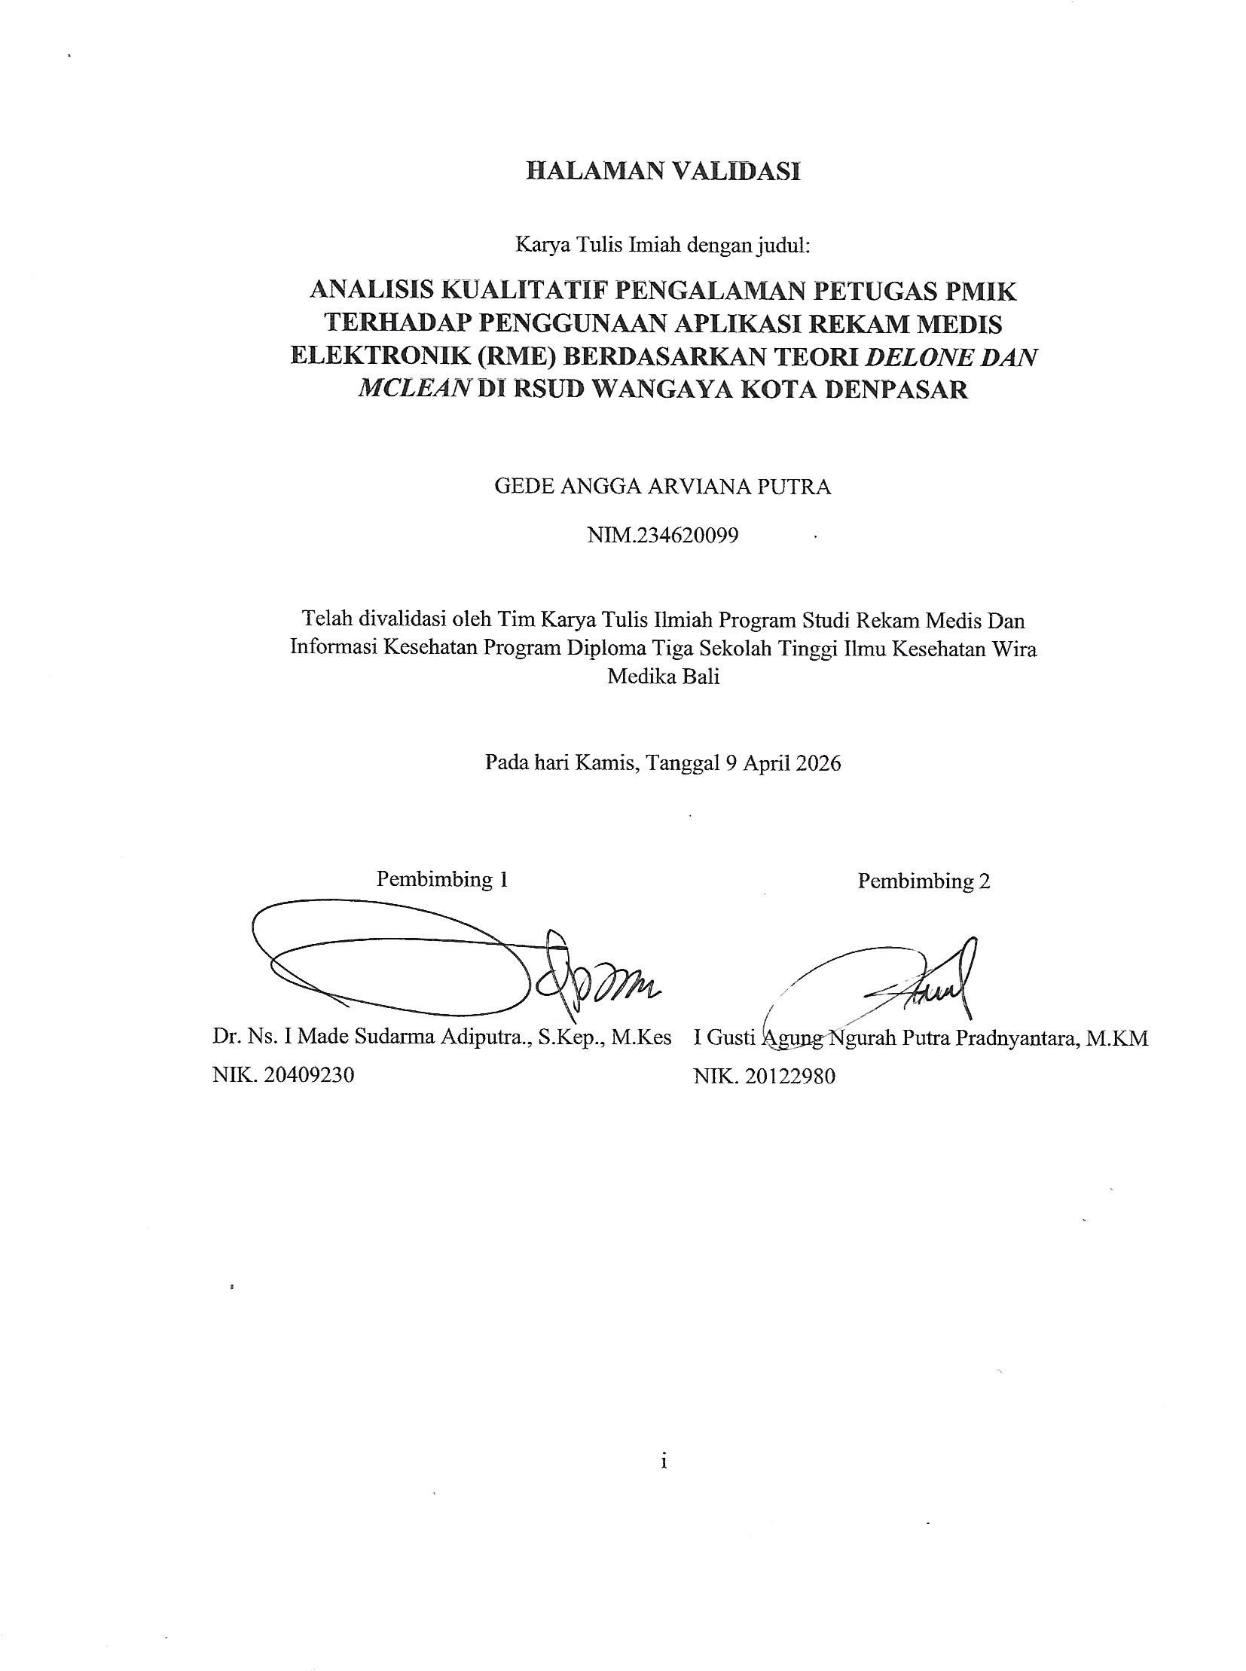

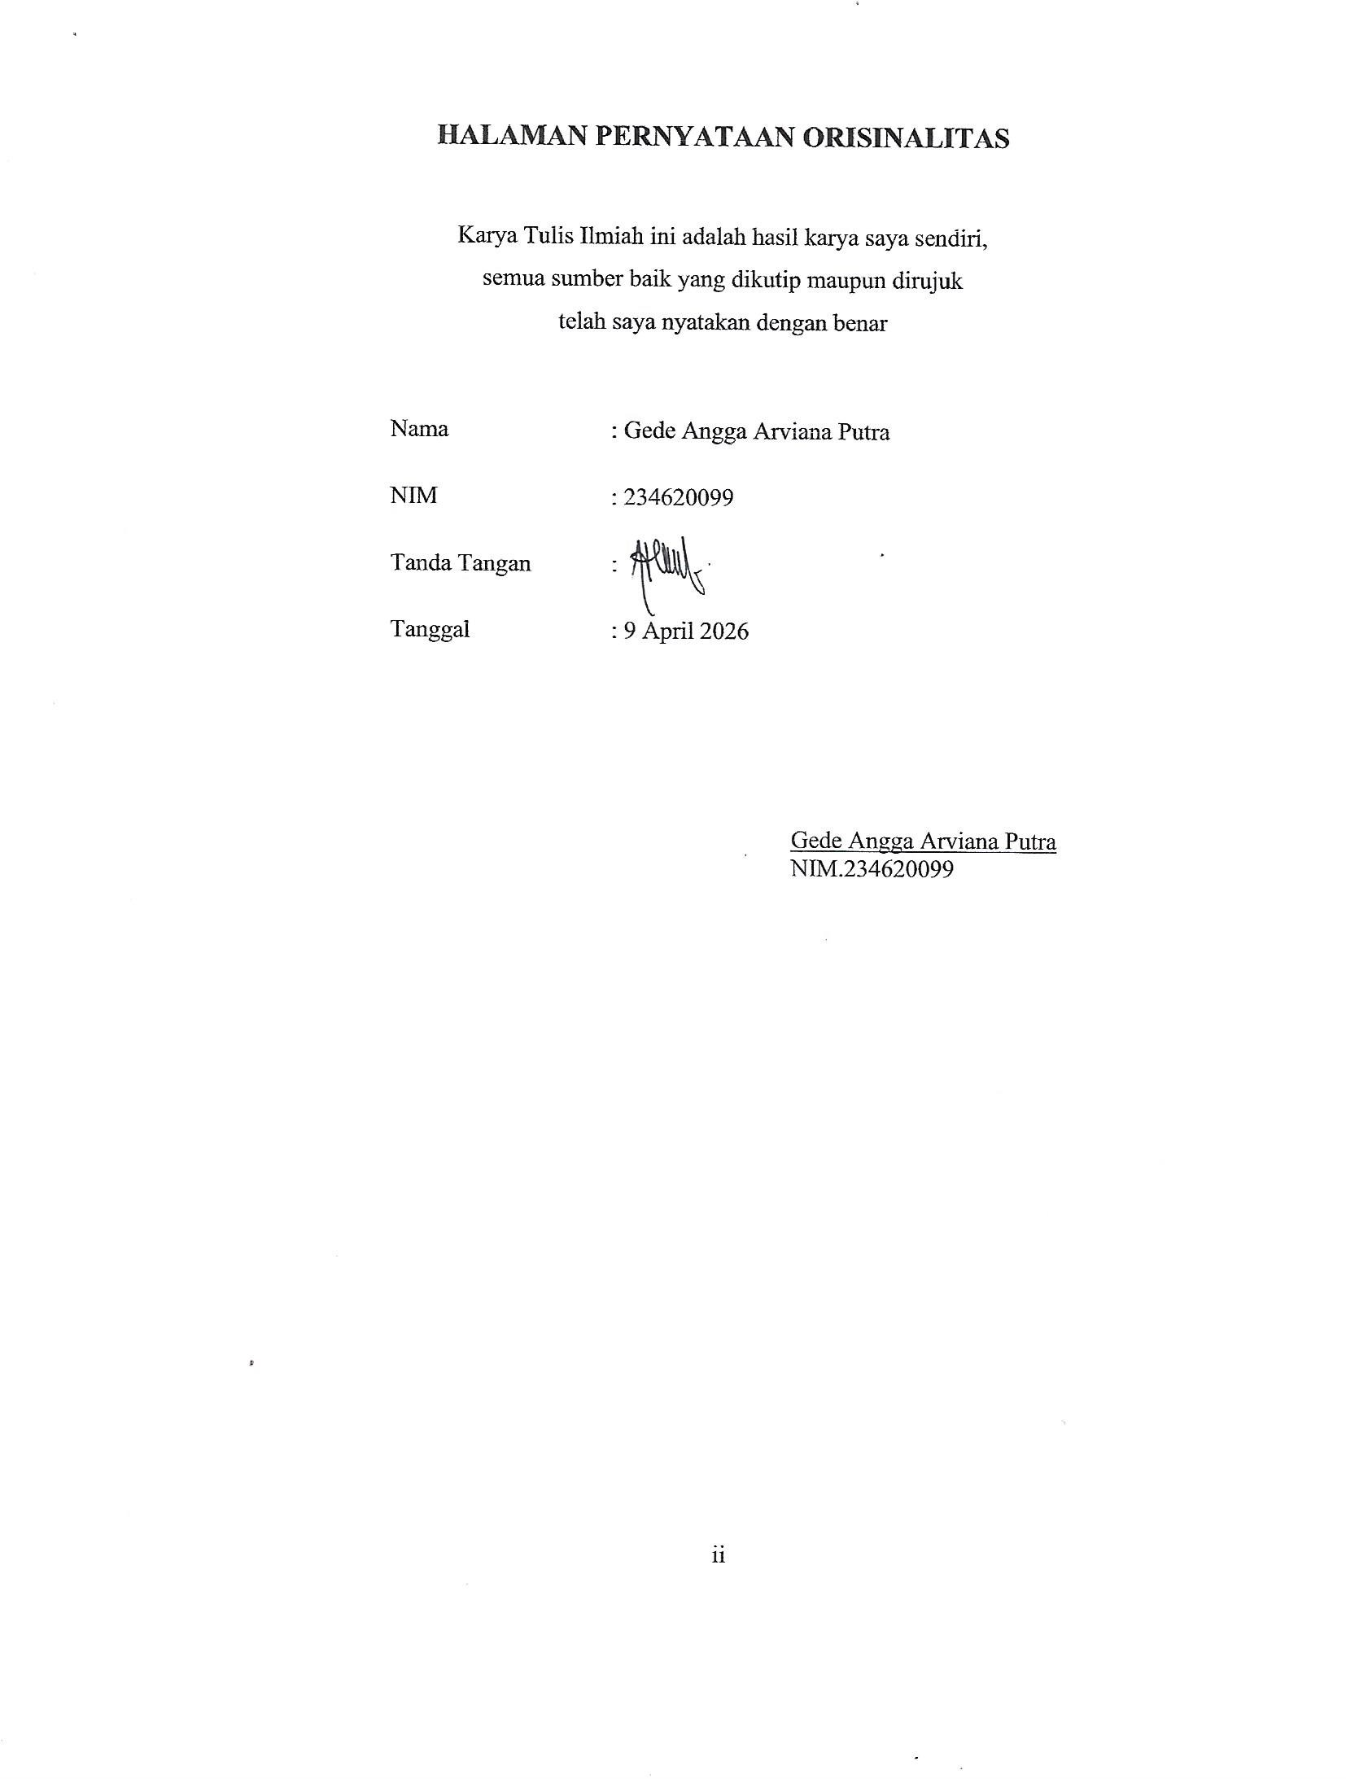

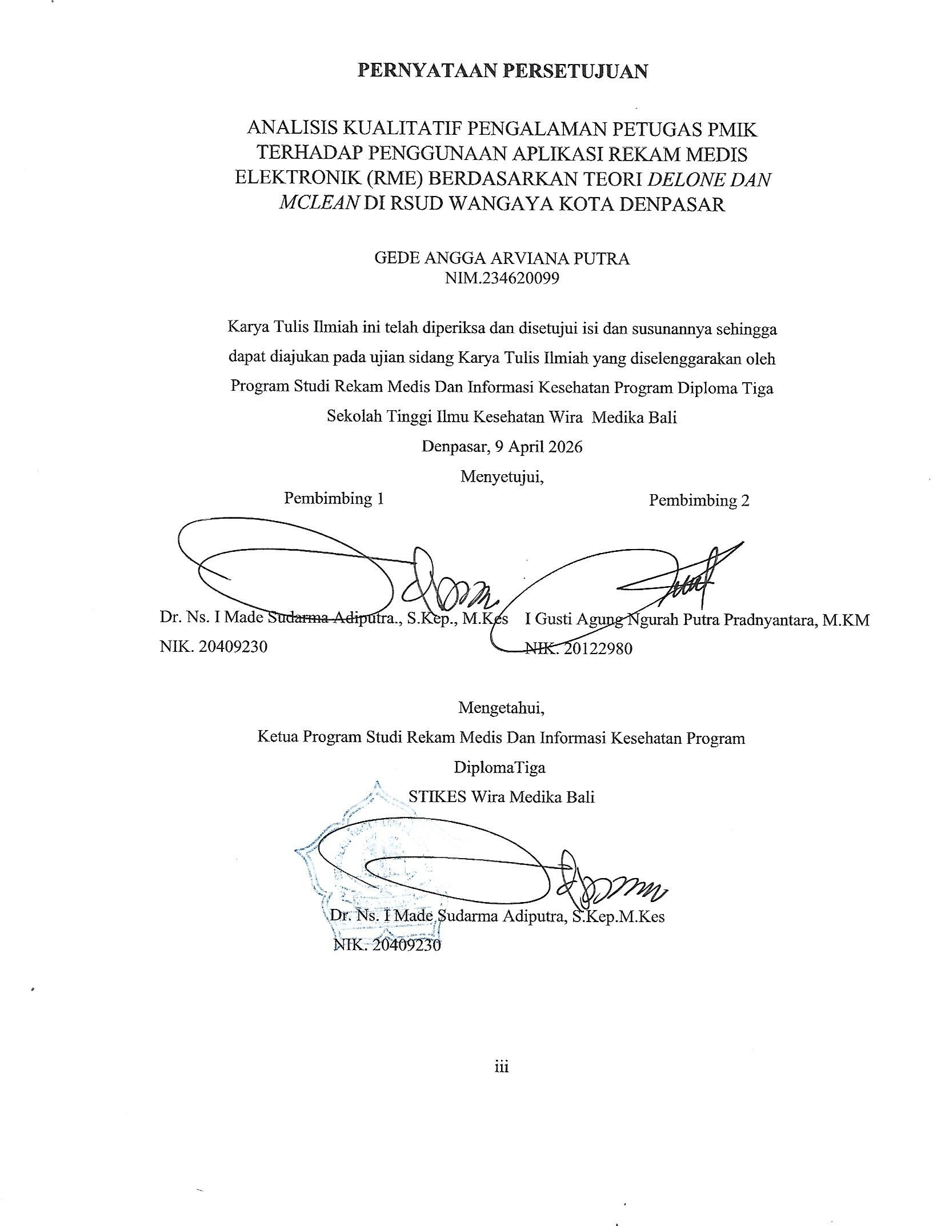

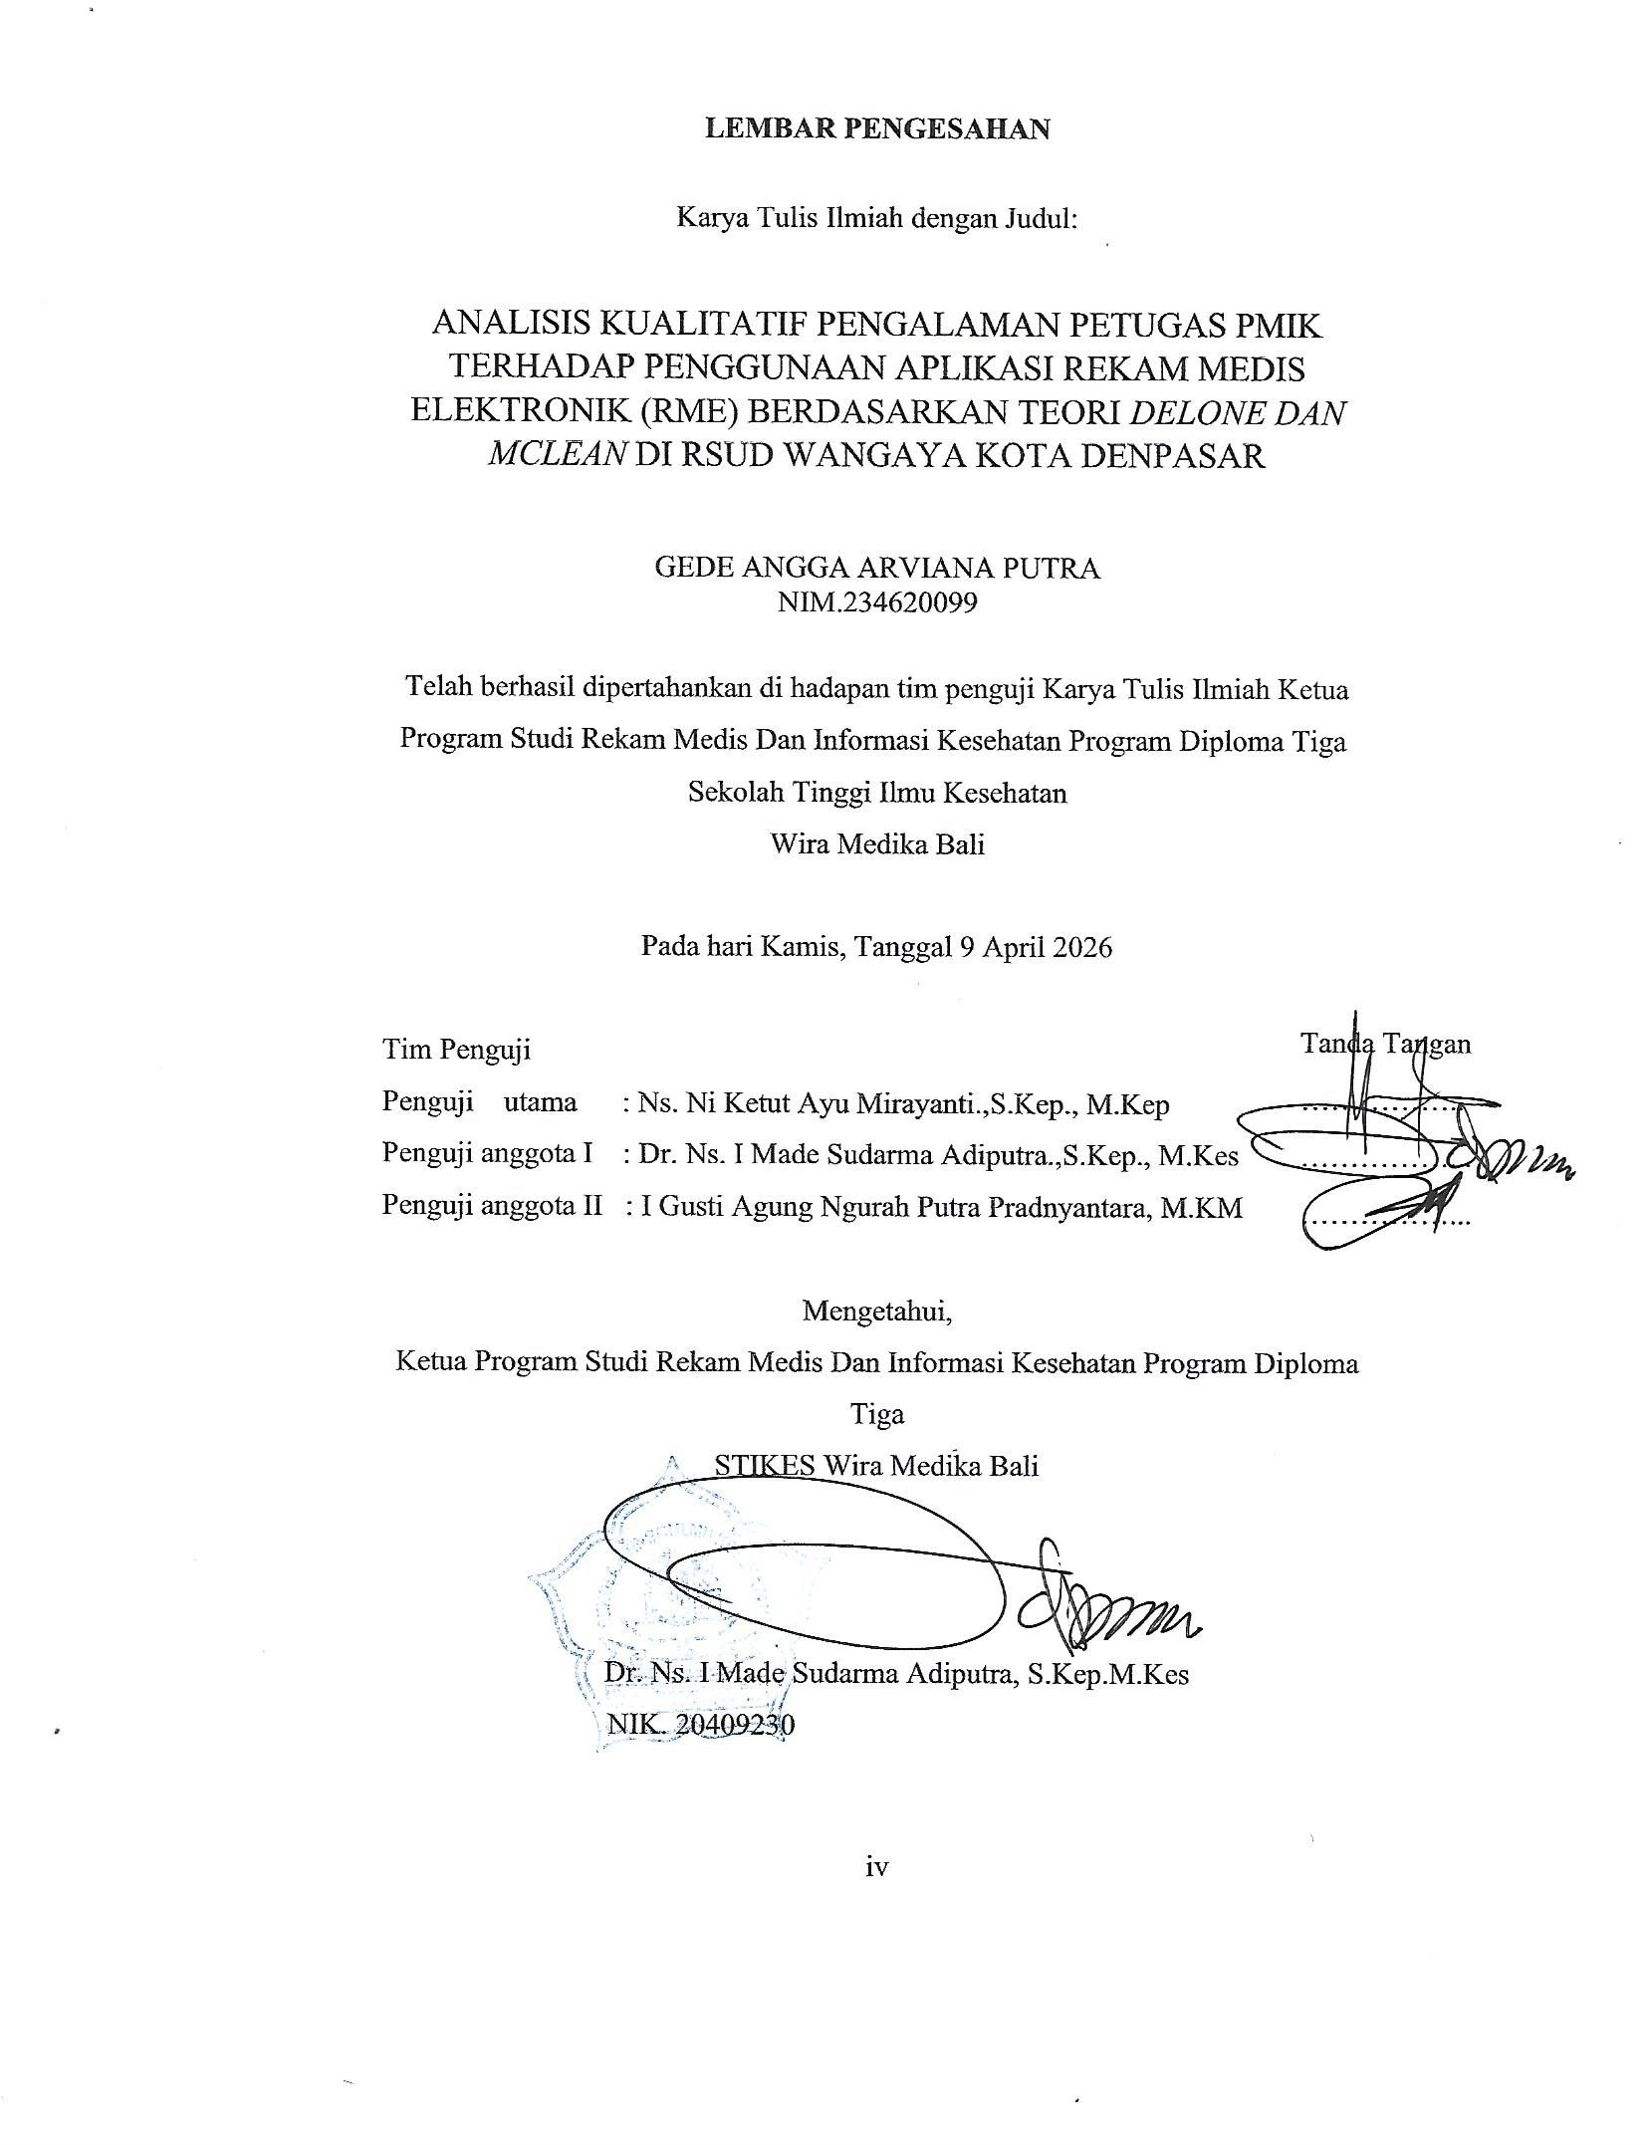

KATA PENGANTAR

Puji syukur kepada Tuhan Yang Maha Esa, karena atas berkat dan rahmatNya, sehingga Karya Tulis Ilmiah ini dapat terselesaikan. Karya Tulis Ilmiah ini dilakukan dalam rangka memenuhi salah satu persyaratan untuk meraih gelar Ahli Madya Rekam Medis dan Informasi kesehatan di Program Studi Rekam Medis Dan Informasi Kesehatan Program Diploma Tiga Sekolah Tinggi Ilmu Kesehatan Stikes Wira Medika Bali.
Bantuan dan bimbingan dari berbagai pihak, dari masa perkuliahan sampai penyusunan Karya Tulis Ilmiah ini, sangatlah membantu menyelesaikan. Oleh karena itu, saya mengucapkan terimakasih kepada:
- Drs. I Dewa Agung Ketut Sudarsana, MM selaku Ketua Sekolah Tinggi Ilmu Kesehatan Wira Medika Bali yang telah memberi kesempatan dan fasilitas kepada penulis untuk mengikuti dan menyelesaikan pendidikan di Sekolah Tinggi Ilmu Kesehatan Wira Medika Bali.
- Dr. Ns. I Made Sudarma Adiputa, S.Kep.M.Kes selaku Ketua Program Studi Diploma 3 Rekam Medis dan Informasi kesehatan Sekolah Tinggi Ilmu Kesehatan Wira Medika Bali atas arahan dan ijin yang telah diberikan kepada penulis untuk menempuh pendidikan di Program Studi diploma 3 Rekam Medis dan Informasi kesehatan.
- Bapak Dr. Ns. I Made Sudarma Adiputa, S.Kep.M.Kes dan Bapak I Gusti Agung Ngurah Putra Pradnyantara, M.KM selaku dosen pembimbing I dan Pembimbing II sekaligus sebagai Ketua Penguji dan Sekretaris Penguji yang telah menyediakan waktu, tenaga dan pikiran dalam penyusunan karya tulis ini.
- Ns Ni Ketut Ayu Mirayanti.,S.Kep.M.Kep selaku Penguji Utama yang berkenan memberikan saran dan kritikan untuk perbaikan Karya Tulis Ilmiah ini.
- RSUD Wangaya Kota Denpasar yang telah banyak membantu dalam ijin penelitian dan usaha memperoleh data yang diperlukan
- Orang tua dan keluarga yang telah memberikan bantuan dukungan moral dan material.
- Sahabat yang telah banyak membantu saya dalam menyelesaikan Karya Tulis Ilmiah ini.
Denpasar, 9 April 2026
Penulis


Gede Angga Arviana Putra
NIM.234620099
Akhir kata, semoga Tuhan Yang Maha Esa berkenan membalas segala kebaikan semua pihak yang telah membantu. Semoga Karya Tulis Ilmiah ini membawa manfaat bagi pengembangan ilmu.

ABSTRAK
ANALISIS KUALITATIF PENGALAMAN PETUGAS PMIK TERHADAP PENGGUNAAN APLIKASI REKAM MEDIS ELEKTRONIK (RME) BERDASARKAN TEORI DELONE DAN MCLEAN DI RSUD WANGAYA KOTA DENPASAR
Program Studi Rekam Medis Dan Informasi Kesehatan Program Diploma Tiga STIKES Wiramedika Bali
Perkembangan teknologi informasi di bidang kesehatan mendorong fasilitas pelayanan kesehatan untuk menerapkan sistem Rekam Medis Elektronik (RME) guna meningkatkan efisiensi pelayanan serta pengelolaan data pasien. RSUD Wangaya Kota Denpasar telah menerapkan RME sesuai dengan Peraturan Menteri Kesehatan Nomor 24 Tahun 2022, namun dalam pelaksanaannya masih terdapat beberapa kendala yang dirasakan oleh pengguna sistem. Penelitian ini bertujuan untuk menganalisis pengalaman Perekam Medis dan Informasi Kesehatan (PMIK) dalam menggunakan aplikasi RME berdasarkan model kesuksesan sistem informasi DeLone dan McLean yang meliputi kualitas sistem, kualitas informasi, dan kualitas layanan. Penelitian ini menggunakan metode kualitatif dengan pendekatan fenomenologi. Pengumpulan data dilakukan melalui wawancara mendalam kepada tujuh informan yang merupakan petugas PMIK di RSUD Wangaya Kota Denpasar. Hasil penelitian menunjukkan bahwa kualitas sistem RME dinilai cukup mudah digunakan dan membantu pelaksanaan pekerjaan, namun masih terdapat kendala seperti sistem yang terkadang mengalami error, proses pencarian kode diagnosis yang belum optimal, serta akses sistem yang melambat ketika jaringan tidak stabil. Kualitas informasi dinilai cukup lengkap dan mendukung proses pelayanan, meskipun masih ditemukan kasus duplikasi nomor rekam medis atau nomor BPJS serta keterlambatan akses data pada kondisi tertentu. Sementara itu, kualitas layanan dinilai cukup baik karena sistem mampu meningkatkan efisiensi pelayanan dan mempermudah koordinasi antarunit, meskipun pelaksanaan pelatihan belum merata dan respons dukungan teknis masih perlu ditingkatkan. Secara keseluruhan, penerapan RME di RSUD Wangaya telah memberikan manfaat dalam mendukung pelayanan kesehatan, namun masih diperlukan pengembangan sistem dan peningkatan dukungan layanan agar penggunaan RME dapat berjalan lebih optimal.
Kata kunci: Rekam Medis Elektronik, Pengalaman PMIK, Model DeLone dan McLean

ABSTRACT
Qualitative Analysis of Medical Record and Health Information Officers’ Experiences in Using Electronic Medical Records (EMR) Applications Based on the DeLone and McLean Model at RSUD Wangaya Kota Denpasar
Diploma Three Program in Medical Records and Health Information Study, Wiramedika Bali Health College
The development of information technology in the healthcare sector has encouraged healthcare facilities to implement Electronic Medical Records (EMR) systems to improve service efficiency and patient data management. Wangaya Regional General Hospital in Denpasar has implemented EMR in accordance with the Indonesian Ministry of Health Regulation Number 24 of 2022. However, several challenges are still experienced by system users. This study aims to analyze the experiences of Medical Record and Health Information Officers (PMIK) in using the EMR application based on the DeLone and McLean Information System Success Model, which includes system quality, information quality, and service quality. This research employed a qualitative method with a phenomenological approach. Data were collected through in-depth interviews with seven PMIK officers at Wangaya Regional General Hospital. The results indicate that the system quality of EMR is considered relatively easy to use and helpful in supporting daily work activities. However, several obstacles were identified, such as occasional system errors, suboptimal diagnosis code searching, and slower system access when the network is unstable. The information quality is considered sufficiently complete and supportive of healthcare services, although there are occasional cases of duplicate medical record numbers or BPJS numbers and delays in data access under certain conditions. Meanwhile, service quality is perceived as fairly good as the system improves service efficiency and facilitates coordination between units, although training programs have not been evenly distributed and the response to technical issues still needs improvement. Overall, the implementation of EMR at Wangaya Hospital has provided benefits in supporting healthcare services; however, further system development and service support are required to optimize its utilization.
Keywords: Electronic Medical Records, PMIK Experience, DeLone and McLean Model

DAFTAR ISI
Halaman
HALAMAN VALIDASI i
HALAMAN PERNYATAAN ORISINALITAS ii
PERNYATAAN PERSETUJUAN iii
LEMBAR PENGESAHAN iv
KATA PENGANTAR v
ABSTRAK vii
ABSTRACT viii
DAFTAR ISI ix
DAFTAR LAMPIRAN xi
DAFTAR GAMBAR xii
DAFTAR TABEL xiii
BAB I PENDAHULUAN 1
1.1 Latar Belakang 1
1.2 Rumusan masalah 8
1.3 Tujuan Penelitian 8
1.3.1 Tujian Umum 8
1.3.2 Tujuan Khusus 8
1.4 Manfaat Penelitian 9
1.4.1 Manfaat Teoritis 9
1.4.2 Manfaat Praktis 9
1.5 Keaslian Penelitian 10
BAB II TINJAUAN PUSTAKA 13
2.1 Konsep Rekam Medis Elektronik 13
2.1.1 Pengertian Rekam Medis 13
2.1.2 Aspek Rekam Medis 13
2.1.3 Tujuan Rekam Medis 16
2.2 Teori Delone And Mclean 17
2.3 Tenaga Perekam Medis Dan Informasi Kesehatan (PMIK) 21
2.3.1 Standar Kompetensi Perekam Medis Dan Informasi Kesehatan 23
2.4 Konsep Pengalaman Kerja 25
2.4.1 Pengalaman Petugas PMIK Dalam Penggunaan RME 26
BAB III METODE PENELITIAN 28
3.1 Jenis Penelitian 28
3.2 Lokasi Penelitian 28
3.3 Waktu Penelitian 29
3.4 Subjek penelitian 29
3.5 Informan Penelitian 30
3.5 Instrumen Penelitian 31
3.6 Teknik Pengumpulan Data 33
3.7 Penyajian Hasil Analisis Data 34
3.8 Prosedur Kerja 35
3.8.1 Kriteria Inklusi Dan Eksklusi 39
3.9 Analisis Data 41
3.11 Etika Penelitian 42
BAB IV HASIL PENELITIAN DAN PEMBAHASAN 44
4.1 Gambaran Umum Rumah Sakit 44
4.1.1 Struktur Organisasi Instalasi Rekam Medis Rumah Sakit Umum Daerah Wangaya Kota Denpasar 44
4.1.2 Karakteristik Informan 45
4.2 Hasil Penelitian 46
4.2.1 Kualitas Sistem RME Relatif Mudah Digunakan, Namun Masih Memerlukan Perbaikan dan Optimalisasi. 46
4.2.2 kualitas Informasi yang Dihasilkan Cukup Lengkap, Namun Masih Ditemukan Ketidaksesuaian Data 48
4.2.3 Kualitas Layanan Cukup Baik Dan Meningkatkan Efisiensi. 50
4.3 Pembahasan 52
1. Kualitas Sistem RME Relatif Mudah Digunakan, Namun Masih Memerlukan Perbaikan dan Optimalisasi. 53
1. Kualitas Informasi RME relatif lengkap dan membantu pelayanan tetapi masih terdapat ketidaksesuaian data seperti duplikasi rekam medis ketidaksinkronan kode diagnosis. 56
2. Dukungan layanan dari IT dan manajemen cukup baik serta penggunaan RME mampu meningkatkan efisiensi pelayanan kepada pasien. 59
4.4 Keterbatasan Penelitian 61
BAB V PENUTUP 62
5.1 Kesimpulan 62
5.2 Saran 63
DAFTAR PUSTAKA 64
Lampiran 68

DAFTAR LAMPIRAN

Lampiran 1: Surat ijin penelitian 68
Lampiran 2: Permohonan Ethical Clearence 69
Lampiran 3: surat etik 70
Lampiran 4: Surat Studi Pendahuluan Dan Ijin Penelitian Rumah Sakit 71
Lampiran 5: Pedoman Wawancara 73
Lampiran 6: Penjelasan Informan 76
Lampiran 7: Permohonan Studi Pendahuluan 79
Lampiran 8: Lembar Bimibingan Proposal KTI 80
Lampiran 9: Transkrip Wawancara Dan Koding 80
Lampiran 10: Pedoman Observasi 103
Lampiran 11: Persetujuan Informan 105
Lampiran 12: Dokumentasi 112
Lampiran 13: Kartu Bimbingan KTI 113

DAFTAR GAMBAR
Gambar 4. 1 sruktur organisasi rekam medis RSUDW ……………………44
Gambar 4. 2 Keterkaitan Tema 52

DAFTAR TABEL
Tabel 4. 1 Karakteristik Informan 45

